МИНИСТЕРСТВО НАУКИ И ВЫСШЕГО ОБРАЗОВАНИЯ РОССИЙСКОЙ ФЕДЕРАЦИИ
ФЕДЕРАЛЬНОЕ ГОСУДАРСТВЕННОЕ БЮДЖЕТНОЕ
ОБРАЗОВАТЕЛЬНОЕ УЧРЕЖДЕНИЕ ВЫСШЕГО ОБРАЗОВАНИЯ
«БРАТСКИЙ ГОСУДАРСТВЕННЫЙ УНИВЕРСИТЕТ»
ФОНД
ОЦЕНОЧНЫХ СРЕДСТВ

по дисциплине
Б1.О.05.01 Введение в информационные технологии
Направление подготовки 44.03.05 Педагогическое образование (с двумя профилями подготовки)
Профиль подготовки Право и иностранный язык (английский)
Квалификация бакалавр
Год начала подготовки 2025

Составитель:
Васильева Л.В., старший преподаватель кафедры ИМиФ ________________
Одобрено на заседании кафедры информатики, математики и физики
«20» 11 2025 г., протокол № 5
Заведующий кафедрой
информатики, математики и физики ____________ Д.Б. Горохов
Председатель методической комиссии гуманитарно-педагогического факультета
_____________ Н.Н. Лебедева
«20» 11 2025 г., протокол № 5
Ответственный за реализацию ОПОП ________________ С.А. Янюшкин

Паспорт
фонда оценочных средств
по дисциплине Б1.О.05.01 Введение в информационные технологии

Компетенции обучающегося, формируемые в результате освоения дисциплины:
1. УК-1. Способен осуществлять поиск, критический анализ и синтез информации, применять системный подход для решения поставленных задач.
Индикаторы:
УК-1.1 Выполняет поиск необходимой информации, её критический анализ и синтез информации, полученной из разных источников.
2. ОПК-9. Способен понимать принципы работы современных информационных технологий и использовать их для решения задач профессиональной деятельности.
Индикаторы:
ОПК-9.1 Понимает принципы работы современных информационных технологий.
ОПК-9.2 Применяет современные информационные технологии при решении задач профессиональной деятельности.

Раздел | Тема | Код индикатора | Форма оценки  (ТК − текущий контроль, ПА − промежуточная аттестация,  ДТ – диагностическое дисциплинарное тестирование) | ФОС
1. Теоретические и прикладные аспекты современных информационных технологий | 1.1. Информационная технология: понятийная и структурная характеристики.  1.2. Классификация информационных  технологий.  1.3. Организация информационных процессов.  1.4. Инструментальные средства информационных технологий.  1.5. Базовые информационные технологии.  1.6. Информационные технологии в различных  сферах деятельности (прикладные информационные технологии).  1.7. Основы безопасности информационных  технологий. | УК-1.1  ОПК-9.1  ОПК-9.2 | ТК | Лекция- визуализация
 |  | УК-1.1  ОПК-9.1  ОПК-9.2 | ПА | Вопросы к зачету
 |  | УК-1.1  ОПК-9.1  ОПК-9.2 | ДТ | Тестовые задания
2. Практикум по использованию современных информационных технологий | 2.1. Технологии поиска и использования информационных ресурсов сети Интернет.  2.2. Технология подготовки документов в среде текстового процессора.  2.3. Технология обработки числовых данных в среде табличного процессора.  2.4. Технология подготовки презентационных материалов.  2.5. Технология работы с базами данных. | УК-1.1  ОПК-9.1  ОПК-9.2 | ТК | Практическая работа №1  (работа в малых группах)  практические работы №2, 3  Практическая работа №4  (работа в малых группах)  Практическая работа №5
 |  | УК-1.1  ОПК-9.1  ОПК-9.2 | ДТ | Тестовые задания

Перечень и краткая характеристика оценочных средств

№  п/п | Наименование оценочного средства | Краткая характеристика оценочного средства | Представление оценочного средства в фонде
 | Лекция-визуализация | Предоставляет собой подачу лекционного материала с помощью технических средств обучения с целью формирования у обучающихся профессионального мышления через восприятие устной и письменной информации, преобразованной в визуальную форму. | Темы
 | Практическая работа | Форма организации учебного процесса, заключающаяся в выполнении обучающимися под руководством преподавателя комплекса учебных заданий с целью формирования знаний, умений и навыков в области современных информационных технологий | Макет отчета по практической работе  Контрольные вопросы к практическим работам
 | Работа в малых группах | Дает всем обучающимся возможность участвовать в работе, практиковать навыки сотрудничества, межличностного общения, в частности, умение активно слушать, вырабатывать общее мнение, разрешать возникающие разногласия. | Темы
 | Зачет (в форме собеседования) | Средство контроля, организованное как специальная беседа преподавателя с обучающимся на темы, связанные с изучаемой дисциплиной, и рассчитанное на выяснение объема знаний обучающегося по определенному разделу (теме). | Вопросы к зачету (по разделам дисциплины)
 | Задания для диагностического дисциплинарного тестирования | Задания для проверки уровня освоения компетенций обучающегося | Комплект тестовых заданий

ТЕКУЩИЙ КОНТРОЛЬ
по дисциплине Б1.О.05.01 Введение в информационные технологии

1. ЛЕКЦИЯ-ВИЗУАЛИЗАЦИЯ
№ п/п | Тема | Объем, час.
1 | Классификация информационных технологий | 2
2 | Организация информационных процессов | 2
3 | Инструментальные средства информационных технологий | 4
Этот вид лекции наиболее эффективен на этапе введения обучающихся в новый раздел, тему, дисциплину. Проведение лекции-визуализации сводится к развернутому или краткому комментированию просматриваемых визуальных материалов.
Особенностью лекции-визуализации является одновременная активизация у обучающихся трех видов памяти: слуховой, зрительной и двигательной, позволяющих им наиболее эффективно усваивать материал.
Конспектирование такой лекции предполагает схематичное изображение ее содержания

Критерии оценки
Оценка | Критерии
зачтено | Обучающийся демонстрирует полное овладение темой лекции, составил конспект, отражающий содержание лекции.
не зачтено | Обучающийся не разбирается в теме и не воспринимает информацию от других участников образовательного процесса, не смог составить конспект, отражающий содержание лекции.
Составитель:
Васильева Л.В., старший преподаватель кафедры ИМиФ _______________________
20 ноября 2025 г.

2. ПРАКТИЧЕСКИЕ РАБОТЫ

Практические занятия по дисциплине включают выполнение следующих работ:
№  п/п | Номер раздела дисциплины | Наименование тeм практических работ
1. | 2 | Технологии поиска и использования информационных ресурсов сети Интернет
2. | 2 | Технология подготовки документов в среде текстового процессора
3. | 2 | Технология обработки числовых данных в среде табличного процессора
4. | 2 | Технология подготовки презентационных материалов
5 | 2 | Технология работы с базами данных

ПР 1. Технологии поиска и использования информационных ресурсов сети Интернет (работа в малых группах - 4 часа)
Задание: освоить технологии поиска и использования информационных ресурсов сети Интернет
Контрольные вопросы:
1) Перечислите информационные ресурсы сети Интернет.
2) Как осуществляется поиск информации в сети Интернет?
3) Справочно-поисковые системы.
4) Электронные библиотечные системы и базы научных публикаций.
5) Принципы работы с электронной почтой.

ПР 2. Технология подготовки документов в среде текстового процессора
Задание: освоить технологию подготовки документов в среде текстового процессора
Контрольные вопросы:
1) В чем различие между редактированием и форматированием текста?
2) Какие параметры устанавливаются при форматировании абзацев и символов текста?
3) Как создать таблицу в текстовом документе? Как изменить макет таблицы? Как выполнить элементарные вычисления в таблице?
4) Приемы работы со списками и сносками в документе.
5) Как создается автособираемое оглавление в документе?
6) Как вставить формулу в текст документа?
7) Порядок построения диаграммы в текстовом редакторе. Как изменить тип, макет диаграммы?
8) Графические возможности по оформлению текста.
9) Подготовка документа к печати

ПР 3. Технология обработки числовых данных в среде табличного процессора
Задание: освоить технологию обработки числовых данных в среде табличного процессора
Контрольные вопросы:
1) Какие типы данных могут содержать ячейки электронной таблицы (ЭТ)?
2) Абсолютные и относительные адреса ячеек таблицы. Обращение к диапазону ячеек.
3) Как осуществляется форматирование данных в ячейках?
4) Выполнение расчетов в ЭТ.
5) Представление рядов числовых данных в виде диаграмм. Изменение исходных данных, типа или макета диаграммы.
6) Дать определение «сортировки данных». Как выполнить сортировку данных в таблице?
7) Дать определение «фильтрации данных». Перечислить виды фильтров, используемых в MS Excel.
8) Описать использование автофильтра для отбора данных.
9) Описать использование расширенного фильтра для отбора данных.
10) Применение нескольких условий отбора данных в расширенном фильтре.
11) Создание условия с помощью формулы.
12) Как осуществляется условное форматирование ячеек таблицы?
13) Описать технологические этапы создания сводной таблицы.
14) Как осуществляется расчет промежуточных и общих итогов в таблице?
15) Статистическая обработка данных в табличном процессоре.
16) Печать рабочего листа, в том числе печать выделенной области.

ПР 4. Технология подготовки презентационных материалов (работа в малых группах – 2 часа)
Задание: освоить технологию подготовки презентационных материалов
Контрольные вопросы:
1) Что такое электронная презентация?
2) Создание презентации. Добавление и редактирование слайдов.
3) Добавление в презентацию звуковых и мультимедийных эффектов.
4) Настройка демонстрации слайдов.

ПР 5. Технология работы с базами данных
Задание: освоить технологию работы с системой управления базами данных
Контрольные вопросы:
1) Основные понятия реляционных баз данных.
2) Функции СУБД
3) СУБД MS Access: приемы работы с таблицами, формами, запросами, отчетами.
4) Настройка запуска приложения.

Макет отчета по практической работе: титульный лист установленного образца; цель работы; задание; результаты выполнения задания; выводы; список использованных источников (при необходимости).

Общие правила оформления отчета: формат листа – А4; ориентация листа – книжная; поля: верхнее и нижнее – 2 см; слева – 3 см; справа – 1 см; шрифт – Times New Roman Cyr, 12 пт; отступ первой строки абзаца – 0,95 см; одинарный междустрочный интервал; выравнивание текста: по ширине страницы; нумерация страниц внизу по центру страницы; заголовки таблиц – сверху, подписи рисунков – снизу; выравнивание заголовков таблиц, рисунков и подписей рисунков – по центру.
При приеме работы оценивается: правильность выполнения задания, соблюдение требований к содержанию и оформлению отчета по работе, соблюдение сроков выполнения работы, уровень ответов при защите работы.

Критерии оценки
Оценка | Критерии
зачтено | Обучающийся демонстрирует полное понимание поставленной задачи, владеет разносторонними навыками и приемами ее решения. Все требования, предъявляемые к выполнению задания и оформлению его результатов, выполнены. При устной защите обучающийся продемонстрировал самостоятельность выполнения работы и уверенное владение материалом.

не зачтено | – Обучающийся демонстрирует слабое понимание поставленной задачи. Большая часть требований, предъявляемых к выполнению задания и оформлению его результатов, не выполнены.  – Обучающийся демонстрирует непонимание поставленной задачи. Работа не закончена, фрагментарна и бессвязна и/или это плагиат.  – Не было попытки решить задачу.

Составитель:
Васильева Л.В., старший преподаватель кафедры ИМиФ _______________________
20 ноября 2025 г.

3. РАБОТА В МАЛЫХ ГРУППАХ

Тема 1: Технологии поиска и использования информационных ресурсов сети Интернет (4 часа)
Тема 2: Технология подготовки презентационных материалов (2 часа)

При организации групповой работы с обучающимися необходимо первоначально выяснить, что обучащиеся обладают базисными знаниями и умениями, необходимыми для выполнения группового задания. Основная группа разделяется на несколько малых групп (обычно по 2-3 человека). Количество групп и лиц в них определяется либо по желанию самих обучающихся, либо по смежной тематике выполняемых практических заданий.

Критерии оценки
Оценка | Критерии
зачтено | Обучающийся предметно владеет базисными знаниями и умениями, принимает активное участие в процессе решения практических задач и предлагает эффективные пути их решения;
не зачтено | Обучающийся не в состоянии работать в группе, плохо реагирует на предложения путей решения практических заданий от других участников группы, демонстрирует отсутствие понимания предметной ситуации.

Составитель:
Васильева Л.В., старший преподаватель кафедры ИМиФ _______________________
20 ноября 2025 г.

ПРОМЕЖУТОЧНАЯ АТТЕСТАЦИЯ
по дисциплине Б1.О.05.01 Введение в информационные технологии

4. ВОПРОСЫ К ЗАЧЕТУ

№ и наименование  раздела | ВОПРОСЫ К ЗАЧЕТУ
1. Теоретические и прикладные аспекты совре-менных информацион-ных технологий | 1) Информационная технология: многозначность понятия. Системная характеристика информационной технологии.  2) Свойства и основные направления развития информационной технологии  3) Классификация информационных технологий.  4) Организация информационных процессов (сбор и регистрация информации; передача информации; обработка информации; хранение и накопление информации).  5) Технические средства информационных технологий.  6) Программные средства информационных технологий.  7) Базовые информационные технологии (по видам).  8) Информационные технологии в системах организационного управления.  9) Электронный офис  10) Информационные технологии в обучении.  11) Автоматизированные системы научных исследований.  12) Системы автоматизированного проектирования.  13) Геоинформационные системы и технологии.  14) Технологии искусственного интеллекта  15) Понятие технологизации социального пространства  16) Основы безопасности информационных технологий.

Критерии оценки
Оценка | Критерии
зачтено | Обучающийся:  − знает методики поиска, сбора и обработки информации; принципы работы современных информационных технологий; информационные источники, включая юридические базы данных, принципы обработки и систематизации полученной информации;  − умеет применять различные методики поиска, сбора и обработки информации, осуществлять критический анализ и синтез информации, полученной из актуальных российских и зарубежных источников; использовать современные информационные технологии для решения задач профессиональной деятельности; ориентироваться в информационном пространстве, применять информационные технологии для решения конкретных задач профессиональной деятельности;  − владеет методами поиска, сбора и обработки, критического анализа и синтеза информации, методикой системного подхода для решения поставленных задач; навыками решения профессиональных задач с использованием современных информационных технологий; навыками решения задач профессиональной деятельности с учетом требований информационной безопасности.
не зачтено | Обучающийся:  − не знает методики поиска, сбора и обработки информации; принципы работы современных информационных технологий; информационные источники, включая юридические базы данных, принципы обработки и систематизации полученной информации;  − не умеет применять различные методики поиска, сбора и обработки информации, осуществлять критический анализ и синтез информации, полученной из актуальных российских и зарубежных источников; использовать современные информационные технологии для решения задач профессиональной деятельности; ориентироваться в информационном пространстве, применять информационные технологии для решения конкретных задач профессиональной деятельности;  − не владеет методами поиска, сбора и обработки, критического анализа и синтеза информации, методикой системного подхода для решения поставленных задач; навыками решения профессиональных задач с использованием современных информационных технологий; навыками решения задач профессиональной деятельности с учетом требований информационной безопасности.

Составитель:
Л.В. Васильева, старший преподаватель кафедры ИМиФ _______________________

20 ноября 2025 г.

КОМПЛЕКТ ОЦЕНОЧНЫХ СРЕДСТВ
ДЛЯ ДИАГНОСТИЧЕСКОГО ДИСЦИПЛИНАРНОГО ТЕСТИРОВАНИЯ

Оценочные средства
для диагностического дисциплинарного тестирования

по компетенции УК-1. Способен осуществлять поиск, критический анализ и синтез информации, применять системный подход для решения поставленных задач.
Код и содержание индикаторов достижения | Планируемые результаты обучения по дисциплине
УК-1.1  Выполняет поиск необходимой информации, её критический анализ и синтез информации, полученной из разных источников. | Знать:  – методики поиска, сбора и обработки информации.  Уметь:  – применять различные методики поиска, сбора и обработки информации, осуществлять критический анализ и синтез информации, полученной из актуальных российских и зарубежных источников.  Владеть:  – методами поиска, сбора и обработки, критического анализа и синтеза информации, методикой системного подхода для решения поставленных задач.

Распределение заданий по типам и уровням сложности
Индикатор компетенции | Уровень сложности задания | Тип задания | Количество заданий
Семестр 1
УК-1.1 | Базовый (40%) | с выбором одного ответа / нескольких ответов | 8
УК-1.1 | Повышенный (40%) | на установление последовательности / соответствия | 8
УК-1.1 | Высокий (20%) | с развернутым ответом | 4
Итого для УК-1 |  |  | 20
Комплект тестовых заданий
Индикатор | УК-1.1 | Семестр | 1
Уровень сложности |  | Базовый
Тип задания |  | Задания с выбором одного ответа / нескольких ответов
Инструкция |  | Укажите один вариант ответа / не менее двух вариантов ответов

1) Объекты: колокол, речь, костер, радио, электронная почта − обладают общим свойством ... информации.
А) хранения Б) обработки В) создания Г) передачи
Укажите один вариант ответа

2) По форме представления информацию можно разделить на ...
А) социальную, политическую, научно-популярную, религиозную и пр.
Б) визуальную, звуковую, тактильную, обонятельную, вкусовую
В) математическую, биологическую, медицинскую, управленческую и пр.
Г) текстовую, числовую, графическую, табличную и пр.
Укажите один вариант ответа

3) Из перечисленных утверждений верными являются …
А) Сетевая плата не является устройством приема-передачи данных
Б) Микропроцессор не имеет элементов памяти
В Флэш-память является долговременной памятью
Г) В мониторах на жидких кристаллах отсутствует электромагнитное излучение
Укажите не менее двух вариантов ответа

4) Из приведенных строк с адресами, верно записанным IP-адресом является ...
А) 255.1.34.98
Б) HTTP://WWW.GIBDD.GOV.RU
В) NG12@MAIL.RU
Г) 342.12.89.54
Укажите один вариант ответа.

5) Создание и распространение компьютерных вирусов является ...
А) административным нарушением
Б) необходимым компонентом подготовки всех программистов
В) уголовным преступлением
Г) распространенным развлечением программистов
Укажите один вариант ответа.

6) Материальной моделью является ….
А) диаграмма Б) макет самолета В) карта Г) чертеж
Укажите один вариант ответа

7) В цветовую модель формирования цветного изображения на светоизлучающих устройствах входят базовые цвета …
А) белый | Д) красный
Б) голубой | Е) пурпурный
В) желтый | Ж) синий
Г) зеленый | З) черный
Укажите не менее двух вариантов ответов

8) В цветовую модель формирования цветного изображения в полиграфии входят цвета …
А) black | Д) magenta
Б) blue | Е) red
В) cyan | Ж) yellow
Г) green | З) white
Укажите не менее двух вариантов ответов

Индикатор | УК-1.1 | Семестр | 1
Уровень сложности |  | Повышенный
Тип задания |  | Задания на установление последовательности / соответствия
Инструкция |  | Установите последовательность элементов / соответствие между объектами задания и вариантами ответа

9) Установите соответствие между признаками классификации и видами информации
А) по физической природе восприятия  Б) по форме представления  В) по областям знаний  Г) по области применения | 1) зрительная (визуальная), слуховая, вкусовая, обонятельная, тактильная  2) текстовая, числовая, графическая, звуковая, мультимедийная (комбинированная)  3) биологическая, математическая, медицинская и др.  4) научная, техническая, экономическая, производственная  5) личная, массовая

10) Правильная последовательность этапов разработки программного обеспечения
А. Сопровождение
Б. Документирование
В. Кодирование
Г. Тестирование и отладка
Д. Проектирование
Е. Анализ требований
11) Соотнесите устройства и их изображения

А) 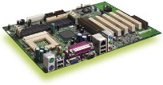 | 1) материнская плата  2) жесткий диск  3) процессор  4) оперативная память  5) видеокарта
Б) 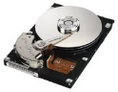
В) 
Г) 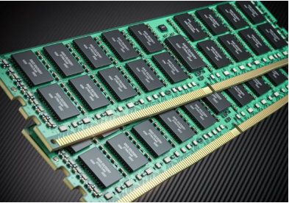

12) Установите соответствие между логотипом информационного ресурса и видом этого ресурса.
А) | 1) Электронная библиотека  2) Портал  3) Социальная сеть  4) Мессенджер  5) Электронная почта  6) Средства массовой информации
Б) 
В) 
Г) 
Д) 

13) Соотнесите термины и их определения
А) Информационный бизнес  Б) Информационная технология  В) Информационный рынок  Г) Информационная система | 1) Производство, торговля и предоставление информационных продуктов и услуг  2) Процесс, использующий совокупность средств и методов сбора, хранения, обработки и передачи данных (первичной информации) для получения информации нового качества о состоянии объекта, процесса или явления  3) Совокупность поставщиков и потребителей информационных продуктов и услуг

14) Установите соответствие между устройствами и их функциональным назначением
1) стример  2) плоттер  3) сканер | А) ввод  Б) вывод  В) хранение  Г) передача

15) Соотнесите правила сортировки и результат их применения
1 | 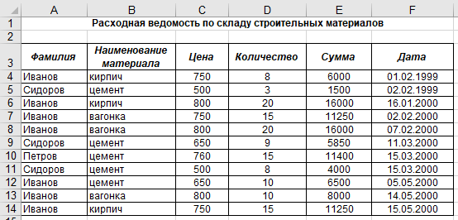
2 | 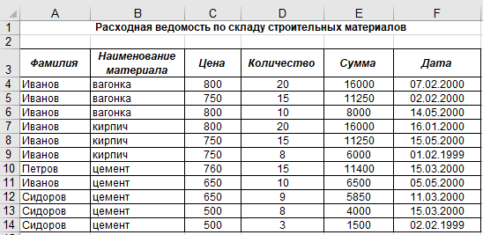
3 | 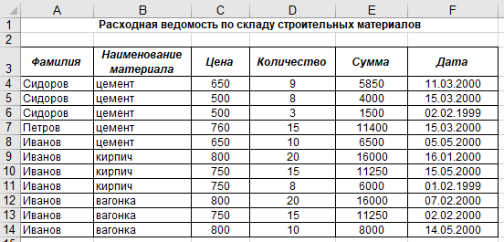

А | 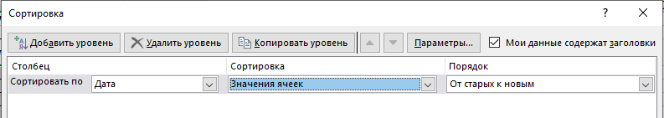
Б | 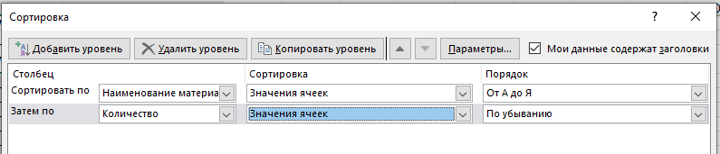
В | 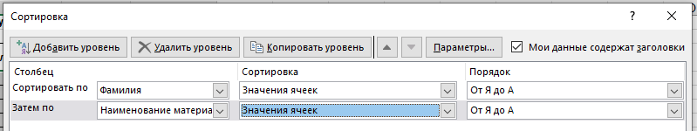
Г | 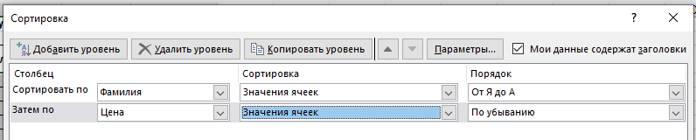

16) Установите соответствие между показанными на рисунке абзацами и их параметрами.
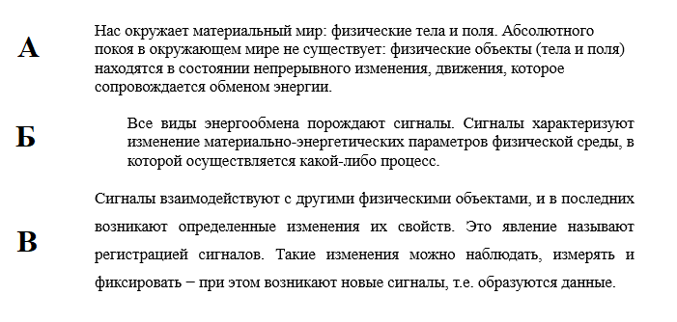

1) выравнивание по левому краю и одинарный междустрочный интервал
2) выравнивание по ширине и отступ слева
3) выравнивание по ширине и полуторный междустрочный интервал
4) выравнивание по левому краю и выступ слева

Индикатор | УК-1.1 | Семестр | 1
Уровень сложности |  | Высокий
Тип задания |  | Задания с развернутым ответом
Инструкция |  | Введите развернутый обоснованный ответ

17) Представлены результаты соревнований спортсменов-пятиборцев:

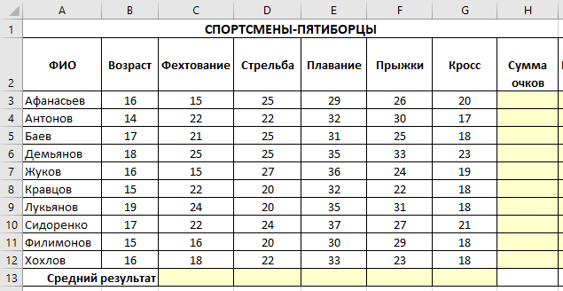
По полученным результатам установите вид спорта, по которому показан лучший средний результат. В поле ответа введите через запятую без пробелов этот вид спорта и среднее количество очков, набранных спортсменами. Например, Фехтование,20
Укажите ответ

18) Представлены результаты соревнований спортсменов-пятиборцев:
Результаты спортсменов оцениваются по сумме очков, набранных за каждый вид спорта, плюс 10% от набранной суммы для спортсменов младше 16 лет. Определите спортсмена, показавшего лучший результат в возрастной группе до 16 лет. В поле ответа введите через запятую без пробелов фамилию спортсмена и сумму его очков. Например, Иванов,120,3
Укажите ответ

19) Представлены результаты соревнований спортсменов-пятиборцев:
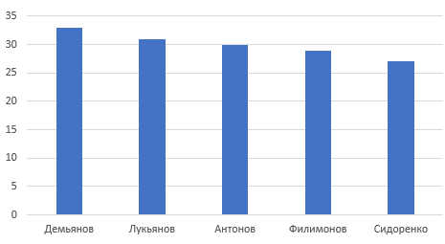
Диаграмма отражает результаты пяти лучших спортсменов по виду спорта __________
Укажите вид спорта

20) Дан фрагмент электронной таблицы:
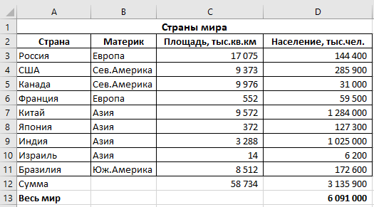
После проведения сортировки в указанном порядке:
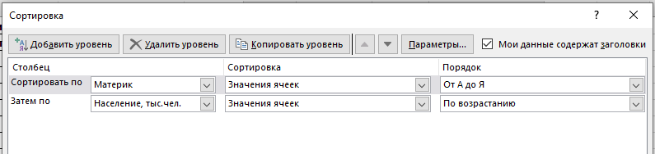
значение «Россия» окажется в ячейке ___
Укажите ячейку

Описание дополнительных материалов и оборудования, необходимых для выполнения
тестовых заданий
Номер задания | Перечень материалов и оборудования, необходимых для выполнения задания
17 | Калькулятор
18 | Калькулятор

Ключи правильных ответов
Номер задания | Верный ответ | Номер задания | Верный ответ
1 | Г | 11 | 1А, 2Б, 3В, 4Г
2 | А | 12 | 1А, 2Б, 3В, 4Г, 5Д
3 | ВГ | 13 | 1А, 2Б, 3В
4 | А | 14 | 1В, 2Б, 3А
5 | В | 15 | 1А, 2Б, 3В
6 | Б | 16 | 1А, 2Б, 3В
7 | ДГЖ | 17 | Плавание,33
8 | БЕВ | 18 | Антонов,135,3
9 | 1А, 2Б, 3В, 4Г | 19 | Прыжки
10 | ЕДВГБА | 20 | А8

Критерии оценки тестовых заданий
Результат оценивания | Тип задания | Критерии
верно | с выбором одного ответа / нескольких ответов | Полное совпадение с верным ответом
верно | на установление последовательности / соответствия | Полное совпадение с верным ответом
верно | с развернутым ответом | Правильность ответа (отсутствие фактических ошибок). Полнота ответа (раскрытие объема используемых понятий). Обоснованность ответа (наличие аргументов). Логика изложения ответа (грамотная последовательность излагаемого материала). Сопоставимость с эталонным ответом
неверно | с выбором одного ответа / нескольких ответов | Допущены ошибки или ответ отсутствует
неверно | на установление последовательности / соответствия | Допущены ошибки или ответ отсутствует
неверно | с развернутым ответом | Допущены ошибки или ответ отсутствует

Шкала оценивания результатов компьютерного тестирования обучающихся
Оценка | Процент верных ответов
отлично | 91-100
хорошо | 80-90
удовлетворительно | 70-79
неудовлетворительно | Менее 70

Составитель:
Л.В. Васильева, старший преподаватель кафедры ИМиФ _______________________

20 ноября 2025 г.

Оценочные средства
для диагностического дисциплинарного тестирования

по компетенции ОПК-9. Способен понимать принципы работы современных информационных технологий и использовать их для решения задач профессиональной деятельности.

Код и содержание индикаторов достижения | Планируемые результаты обучения по дисциплине
ОПК-9.1  Понимает принципы работы современных информационных технологий | Знать:  – принципы работы современных информационных технологий.  Уметь:  – использовать современные информационные технологии для решения задач профессиональной деятельности.  Владеть:  – навыками решения профессиональных задач с использованием современных информационных технологий.
ОПК-9.2  Применяет современные информационные технологии при решении задач профессиональной деятельности | Знать:  – информационные источники, включая юридические базы данных, принципы обработки и систематизации полученной информации.  Уметь:  – ориентироваться в информационном пространстве, применять информационные технологии для решения конкретных задач профессиональной деятельности.  Владеть:  – навыками решения задач профессиональной деятельности с учетом требований информационной безопасности.

Распределение заданий по типам и уровням сложности
Индикатор компетенции | Уровень сложности задания | Тип задания | Количество заданий
Семестр 1
ОПК-9.1 | Базовый (20%) | с выбором одного ответа / нескольких ответов | 4
ОПК-9.1 | Повышенный (20%) | на установление последовательности / соответствия | 4
ОПК-9.1 | Высокий (10%) | с развернутым ответом | 2
ОПК-9.2 | Базовый (20%) | с выбором одного ответа / нескольких ответов | 4
ОПК-9.2 | Повышенный (20%) | на установление последовательности / соответствия | 4
ОПК-9.2 | Высокий (10%) | с развернутым ответом | 2
Итого для ОПК-9 |  |  | 20

Комплект тестовых заданий
Индикатор | ОПК-9.1 | Семестр | 1
Уровень сложности |  | Базовый
Тип задания |  | Задания с выбором одного ответа / нескольких ответов
Инструкция |  | Укажите один вариант ответа / не менее двух вариантов ответов
1) В приведенном окне MS PowerPoint пользователь выбирает...
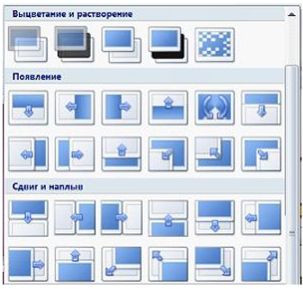 | А) | скорость перехода при смене слайдов
 | Б) | эффект перехода при смене слайдов
 | В) | звук перехода при смене слайдов
 | Г) | шаблон презентации
Укажите один вариант ответа.

2) В электронной таблице построена круговая диаграмма.

Был изменен тип диаграммы. Выберите, какая из представленных диаграмм соответствует исходной
А) | Б) |  |  | В)
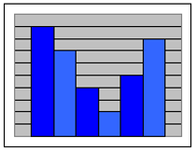 | 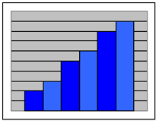 |  |  | 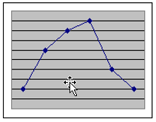
Укажите один вариант ответа.

3) Дан фрагмент электронной таблицы.

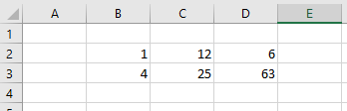
Для того, чтобы в ячейке A4 вычислить сумму чисел в заполненных ячейках, в нее нужно ввести формулу ...
А) =СУММ(В2+D3) Б) =СУММ(В2/D3) В) =СУММ(В2;D3) Г) =СУММ(В2:D3)
Укажите один вариант ответа.

4) Файл, восстанавливаемый из «Корзины», перемещается …
А) в папку, из которой он был удален
Б) в папку «Мои документы»
В) в «Буфер обмена»
Г) на «Рабочий стол»
Укажите один вариант ответа.

Индикатор | ОПК-9.1 | Семестр | 1
Уровень сложности |  | Повышенный
Тип задания |  | Задания на установление последовательности / соответствия
Инструкция |  | Установите последовательность элементов / соответствие между объектами задания и вариантами ответа

5) Соотнесите кнопки инструментов MS Word и выполняемые действия
А) | 1) Отображение знаков абзаца и других скрытых знаков форматирования  2) Увеличение отступа (расстояния от поля до знака абзаца)  3) Создание нумерованного списка  4) Настройка интервалов между строками и абзацами  5) Уменьшение отступа (расстояния от поля до знака абзаца)
Б)
В)
Г)

6) Установите соответствие между изображениями логотипов программ MS Office и видом этих программ
А)  | 1) Текстовый процессор  2) Табличный процессор (электронная таблица)  3) Программа для подготовки и просмотра презентаций  4) Система управления базами данных  5) Графический редактор
Б) 
В) 
Г) 

71) Соотнесите изображения кнопок инструментов MS Word и элементы, которые будут вставлены в документ
А)  | 1) Рисунок  2) Диаграмма  3) Примечание  4) Объект WordArt  5) Пустая страница
Б)
В) 
Г)

8) Соотнесите изображения объектов СУБД MS Access с их названиями
1) 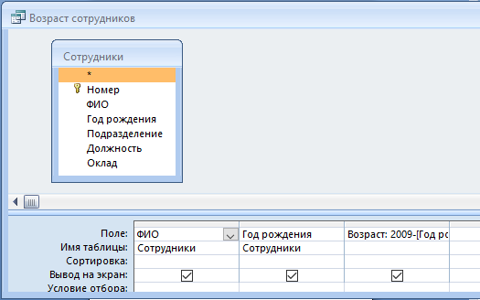 | А) Запрос  Б) Отчет  В) Схема данных  Г) Таблица  Д) Форма
2) 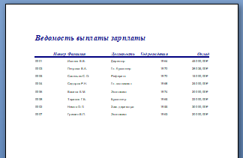 | А) Запрос  Б) Отчет  В) Схема данных  Г) Таблица  Д) Форма
3) 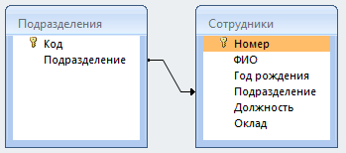 | А) Запрос  Б) Отчет  В) Схема данных  Г) Таблица  Д) Форма
4) 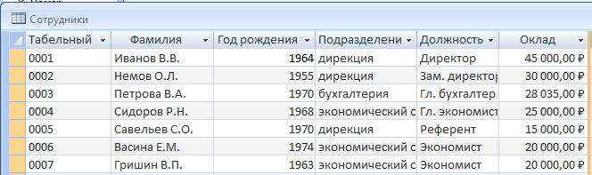 | А) Запрос  Б) Отчет  В) Схема данных  Г) Таблица  Д) Форма

Индикатор | ОПК-9.1 | Семестр | 1
Уровень сложности |  | Высокий
Тип задания |  | Задания с развернутым ответом
Инструкция |  | Введите развернутый обоснованный ответ

9) Дан фрагмент базы данных «Автомобилисты». Запросу Дата техосмотра < 01.03.08 соответствуют равно _____ записей.

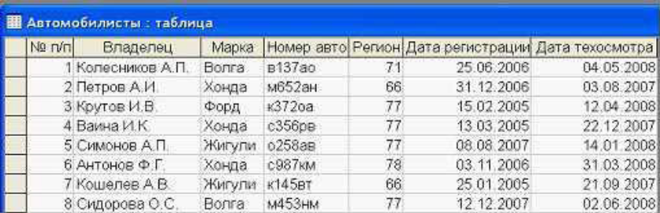
Укажите ответ (целое число)

10) Представлены результаты сдачи экзаменов абитуриентами колледжа:
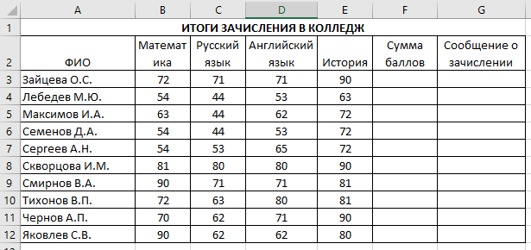
Если сумма баллов не меньше 250, абитуриент получает сообщение «Зачислить». Среди зачисленных в колледж абитуриентов самый лучший результат превосходит самый слабый результат на __________ балла(-ов).
Укажите ответ (целое число)

Индикатор | ОПК-9.2 | Семестр | 1
Уровень сложности |  | Базовый
Тип задания |  | Задания с выбором одного ответа / нескольких ответов
Инструкция |  | Укажите один вариант ответа / не менее двух вариантов ответов

11) Вы построили диаграмму в Excel по некоторым данным из таблицы, а через некоторое время изменили эти данные. Как перестроить диаграмму для новых данных таблицы?
А) Пересчет диаграммы в стандартном режиме произойдет автоматически
Б) Достаточно дважды щелкнуть мышью по диаграмме
В) Достаточно один раз щелкнуть мышью по диаграмме
Г) Необходимо построить новую диаграмму

12) В текстовом редакторе MS Word набран текст. Положение курсора отмечено вертикальной черточкой.
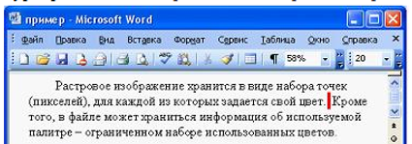
После нажатия клавиши <Enter> текст примет вид …
А) | 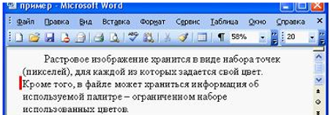
Б) | 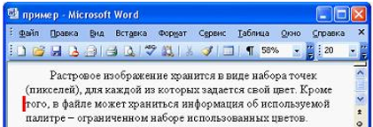
В) | 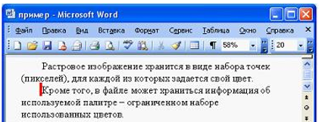
Укажите один вариант ответа.
13) Для выделения в тексте нескольких слов, идущих не подряд, необходимо...
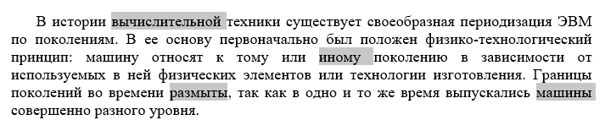
А) последовательно дважды щелкнуть по словам правой кнопкой мыши
Б) последовательно дважды щелкнуть по словам левой кнопкой мыши
В) по первому слову дважды щелкнуть левой кнопкой мыши, а по последующим словам дважды щелкнуть левой кнопкой мыши при нажатой клавише Shift
Г) по первому слову дважды щелкнуть левой кнопкой мыши, а по последующим словам дважды щелкнуть левой кнопкой мыши при нажатой клавише Ctrl
Укажите один вариант ответа.

14) Россия имеет домен верхнего уровня в Интернете, обозначаемый ...
А) .rus Б) .rs В) .com Г) .ru
Укажите один вариант ответа.

Индикатор | ОПК-9.2 | Семестр | 1
Уровень сложности |  | Повышенный
Тип задания |  | Задания на установление последовательности / соответствия
Инструкция |  | Установите последовательность элементов / соответствие между объектами задания и вариантами ответа

15) Соотнесите названия объектов СУБД MS Access с их назначением
1) Запрос  2) Отчет  3) Схема данных  4) Таблица  5) Форма | А) Объект СУБД, предназначенный для отбора, сортировки, проведения вычислений, подведения итогов и внесения изменений в основные таблицы  Б) Средство извлечения информации из базы данных и вывода ее на экран или на печать в виде, удобном для восприятия и анализа пользователем  В) Графическое отображение логической структуры базы данных, задающее ее структуру и связи  Г) Тематический список, в котором содержится определенный набор данных  Д) Средство визуализации информации, позволяющее просматривать, вводить и редактировать данные в удобном формате  Е) Файл, который при открытии создает полное приложение базы данных, готовой к использованию и содержащей все объекты, необходимые для начала работы

16) Соотнесите изображения режимов просмотра презентации в MS PowerPoint с их названиями
1) 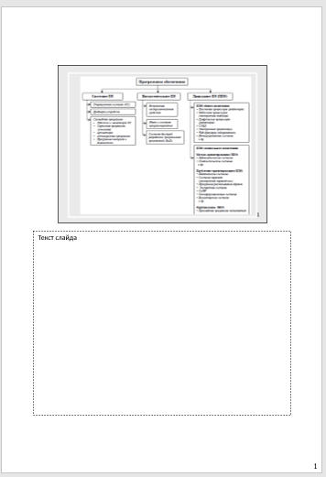 | А) «Страницы заметок»  Б) «Режим структуры»  В) «Сортировщик слайдов»  Г) «Обычный режим»
2) 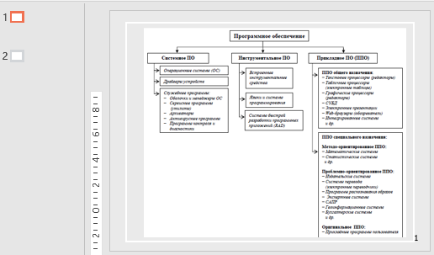
3) 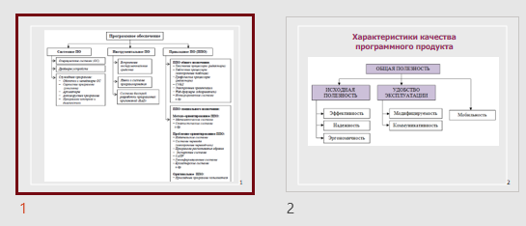

17) Соотнесите кнопки инструментов MS Excel и выполняемые действия

А) 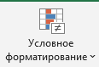 | Б)  | В)  | Г) 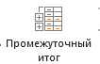
1) Визуальное выделение важных данных с помощью цветов, значков.
2) Отображение значения в процентах
3) Изменение границ выделенных ячеек
4) Вычисление агрегированных значений по группам данных и общих итогов по совокупности данных
5) Упорядочение данных

18) Соотнесите кнопки вставки диаграмм MS Excel и названия диаграмм
А) 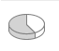 | 1) Объемная круговая диаграмма.  2) Гистограмма  3) Линейчатая диаграмма  4) График с маркерами  5) Секторная диаграмма
Б) 
В) 
Г) 

Индикатор | ОПК-9.2 | Семестр | 1
Уровень сложности |  | Высокий
Тип задания |  | Задания с развернутым ответом
Инструкция |  | Введите развернутый обоснованный ответ

19) Дан фрагмент базы данных «Страны мира». После проведения сортировки сведения о Великобритании переместятся на одну строку вверх. Это возможно, если сортировка будет проведена в порядке возрастания по полю ________________

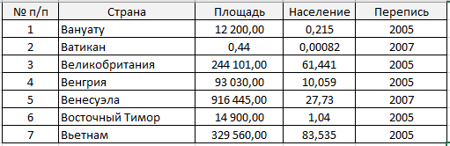
Укажите заголовок поля

20) Представлены результаты сдачи экзаменов абитуриентами колледжа:
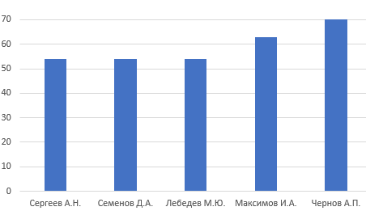
Диаграмма отражает результаты пяти самых слабых абитуриентов по предмету __________
Укажите название предмета

Описание дополнительных материалов и оборудования, необходимых для выполнения
тестовых заданий
Номер задания | Перечень материалов и оборудования, необходимых для выполнения задания
18 | Калькулятор

Ключи правильных ответов
Номер задания | Верный ответ | Номер задания | Верный ответ
1 | Б | 11 | А
2 | Б | 12 | В
3 | Г | 13 | Г
4 | А | 14 | Г
5 | 1А, 2Б, 3В, 4Г | 15 | 1А, 2Б, 3В, 4Г, 5Д
6 | 1А, 2Б, 3В, 4Г | 16 | 1А, 2Б, 3В
7 | 1А, 2Б, 3В, 4Г | 17 | 1А, 2Б, 3В, 4Г
8 | 1А, 2Б, 3В, 4Г | 18 | 1А, 2Б, 3В, 4Г
9 | 4 | 19 | Перепись
10 | 38 | 20 | Математика

Критерии оценки тестовых заданий
Результат оценивания | Тип задания | Критерии
верно | с выбором одного ответа / нескольких ответов | Полное совпадение с верным ответом
верно | на установление последовательности / соответствия | Полное совпадение с верным ответом
верно | с развернутым ответом | Правильность ответа (отсутствие фактических ошибок). Полнота ответа (раскрытие объема используемых понятий). Обоснованность ответа (наличие аргументов). Логика изложения ответа (грамотная последовательность излагаемого материала). Сопоставимость с эталонным ответом
неверно | с выбором одного ответа / нескольких ответов | Допущены ошибки или ответ отсутствует
неверно | на установление последовательности / соответствия | Допущены ошибки или ответ отсутствует
неверно | с развернутым ответом | Допущены ошибки или ответ отсутствует

Шкала оценивания результатов компьютерного тестирования обучающихся
Оценка | Процент верных ответов
отлично | 91-100
хорошо | 80-90
удовлетворительно | 70-79
неудовлетворительно | Менее 70

Составитель:
Л.В. Васильева, старший преподаватель кафедры ИМиФ _______________________

20 ноября 2025 г.

Экспертное заключение
на фонд оценочных средств
по дисциплине Б1.О.05.01 Введение в информационные технологии

Критерий оценки | Соответствие
Критерий оценки | соответствует | не соответствует
1. Соответствие требованиям ФГОС, ОПОП и РПД | соответствует | –
2. Полнота охвата разделов (тем) | соответствует | –
3. Наличие текущего контроля сформированности компетенций (УК-1, ОПК-9) | соответствует | –
4. Наличие промежуточного контроля сформированности компетенций (УК-1, ОПК-9) | соответствует | –
5. Наличие тестовых заданий для диагностического дисциплинарного тестирования для всех индикаторов сформированности компетенций в требуемом количестве: | соответствует
- наличие тестовых заданий разного типа и уровней сложности: | соответствует
- наличие обязательных элементов у каждого тестового задания: инструкции по выполнению, текста задания, вариантов ответа и ключей (эталонных ответов); | соответствует
- соответствие формулировок тестовых заданий их типам; | соответствует
- оптимальность объема каждого тестового задания (отсутствие громоздких формулировок или использование сложных схем, чертежей). | соответствует
6. Соблюдение принципов формирования ФОС | соответствует | –
7. Соответствие перечню оценочных средств | соответствует | –
8. Наличие и качество критериев оценки знаний | соответствует | –
9. Соответствие образовательным технологиям, используемым в преподавании | соответствует | –
10. Соблюдение правильности оформления | соответствует | –
11. Наличие электронного варианта ФОС | соответствует | –
ФОС рекомендован/не рекомендован к утверждению | рекомендован
ФОС рекомендован к доработке (с указанием сроков доработки) | –
Замечания и рекомендации эксперта по доработке | Замечаний и рекомендаций по доработке ФОС нет

Эксперт:
Д.Б. Горохов, зав. кафедрой ИМиФ, доцент, д.т.н. ______________________
20 ноября 2025 г.

Экспертное заключение
на фонд оценочных средств
по дисциплине Б1.О.05.01 Введение в информационные технологии

Критерий оценки | Соответствие
Критерий оценки | соответствует | не соответствует
1. Соответствие требованиям ФГОС, ОПОП и РПД | соответствует | –
2. Полнота охвата разделов (тем) | соответствует | –
3. Наличие текущего контроля сформированности компетенций (УК-1, ОПК-9) | соответствует | –
4. Наличие промежуточного контроля сформированности компетенций (УК-1, ОПК-9) | соответствует | –
5. Наличие тестовых заданий для диагностического дисциплинарного тестирования для всех индикаторов сформированности компетенций в требуемом количестве: | соответствует
- наличие тестовых заданий разного типа и уровней сложности: | соответствует
- наличие обязательных элементов у каждого тестового задания: инструкции по выполнению, текста задания, вариантов ответа и ключей (эталонных ответов); | соответствует
- соответствие формулировок тестовых заданий их типам; | соответствует
- оптимальность объема каждого тестового задания (отсутствие громоздких формулировок или использование сложных схем, чертежей). | соответствует
6. Соблюдение принципов формирования ФОС | соответствует | –
7. Соответствие перечню оценочных средств | соответствует | –
8. Наличие и качество критериев оценки знаний | соответствует | –
9. Соответствие образовательным технологиям, используемым в преподавании | соответствует | –
10. Соблюдение правильности оформления | соответствует | –
11. Наличие электронного варианта ФОС | соответствует | –
ФОС рекомендован/не рекомендован к утверждению | рекомендован
ФОС рекомендован к доработке (с указанием сроков доработки) | –
Замечания и рекомендации эксперта по доработке | Замечаний и рекомендаций по доработке ФОС нет

Эксперт:
С.А. Янюшкин, зав. кафедрой ПиИЯ, доцент, к.ист.н ______________________
«____» _______________ 2025 г.

